Grupa „Jeżyki”

Piątek- 02.04.2021r.

Temat tygodnia : Wielkanoc

Temat dnia : Pisanki – ozdobne jajka

- Ćwiczenia graficzne „Babka wielkanocna” - baba drożdżowa lub ucierana jest jednym z charakterystycznych ciast na wielkanocnym stole.
Dziecko dorysowuje rodzynki na rysunku babki; koloruje rysunek.
Po zakończeniu pracy dziecko powtarza razem z rodzicem tekst rymowanki: cicho, głośno, szybko, wolno.
„Baba wielkanocna
Garść rodzynek do niej
na stoliku stała.
moja mama dała.”
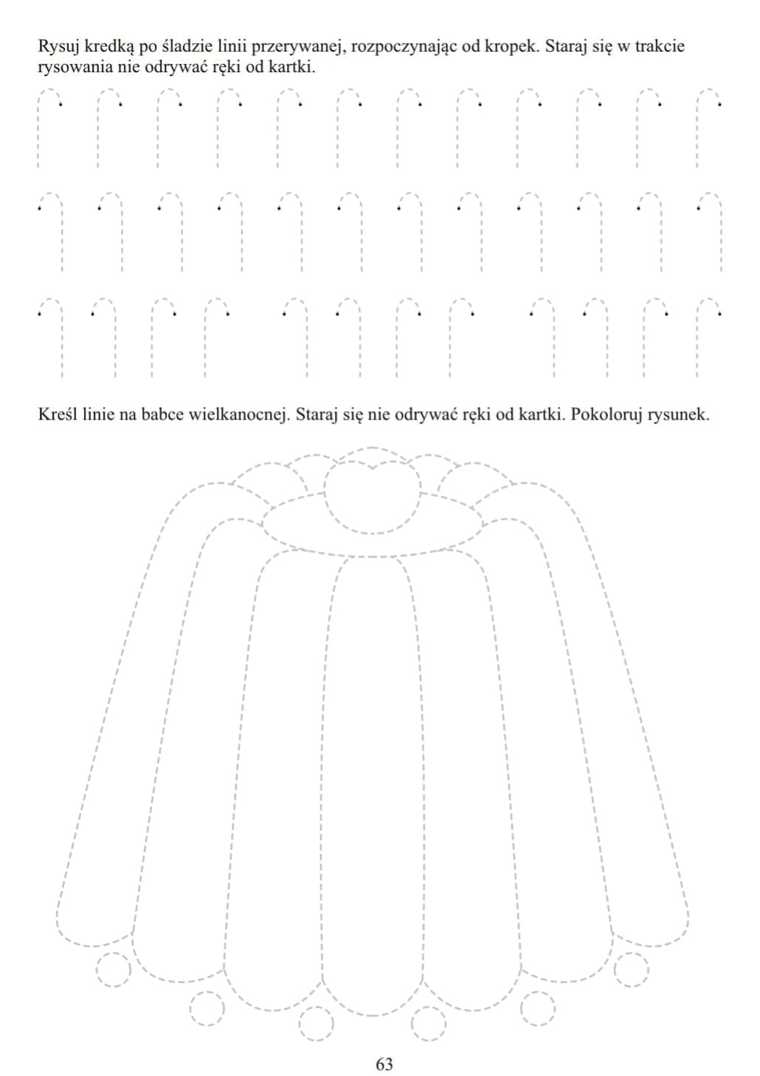

- Zabawa „O której pisance myślę”
Rodzic pokazuje dziecku 5 pisanek opisuje jedną z nich zadaniem dziecka jest wskazanie pisanki o której mówi rodzic.
- Zabawa bieżna Bieg z pisanką.
Dziecko dostaje gumową piłeczkę, która symbolizuje pisankę. Rodzic ustawia w rzędzie krzesełka, robiąc przerwy między nimi. Dziecko biegnie między krzesełkami, trzymając w dłoniach piłeczki jako pisankę.
(Dla ułatwienia rodzic pokazuje dziecku, w jaki sposób należy poruszać się między krzesełkami).
- Tworzenie atrybutów do słowa ciasto.
Dziecko stara się wymienić jak najwięcej słów określających jakie jest ciasto.
- Pisanki, pisanki – jajka malowane - praca plastyczna.
Potrzebne będą: farby, bibuły, ozdoby itp, wydmuszki, klej, pędzelek.

Ozdób wydmuszki według własnego pomysłu.

- Spacer – zabawy na świeżym powietrzu.
- Ćwiczenia analizy i syntezy wzrokowej.
Potrzebna będzie: pocięta na 3 lub 4 części kartka świąteczna,
Dziecko dostaje od rodzica pocięte na części kartki świąteczne. Układa je w całość i przykleja na kartkę.
- Masażyk – zaproś do zabawy mamę/tatę lub rodzeństwo. Usiądźcie w rozkroku tak, aby dziecko było zwrócone plecami do rodzica. Na plecach dziecka rodzic wykonuje rysunki, zgodnie ze słowami rymowanki Siedem pisanek.
Pierwsza pisanka jest cała w kropeczki – rysujemy palcem kropeczki,
Druga pisanka w krótkie paseczki – rysujemy paseczki,
Na trzeciej same szlaczki – rysujemy szlaczki,
Na czwartej pisance wesołe kurczaczki – rysujemy dzioby kurczaków,
Na piątej pisance zajączek się śmieje – rysujemy uszy zająca,
Na szóstej pisance – słońce mocno grzeje – rysujemy słońce,
Siódma pisanka ma trójkątów bez liku – rysujemy trójkąty,
Ile pisanek jest w moim koszyku? - szczypiemy pod boczki.
- Zabawa „Znajdź drogę”.
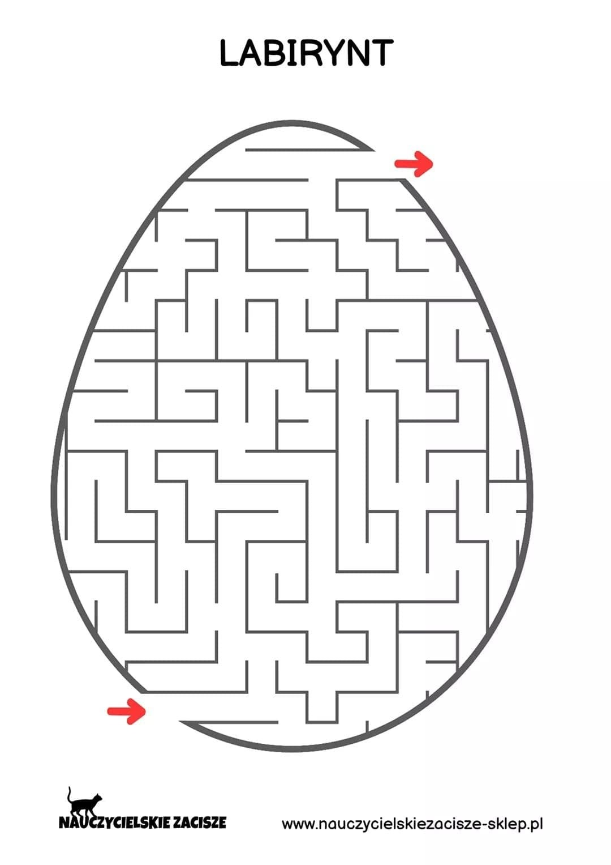
Pozdrawiam Ewa Siek-Cholewińska

